Информация
о мероприятиях антинаркотической направленности, проведенных в период с 06.12.2017 г. по 19.12.2017 г.
МБОУ «СОШ № 38» г. Грозного

№ п/п | Наименование  мероприятия | Дата и время проведения | Место  проведения | Целевая аудитория (возрастная категория, количество человек) | Прочая информация
1 | Круглый стол «Бездна, в которую надо заглянуть». Мероприятие по профилактике наркомании, алкоголя. | 09.12.17 | Классный кабинет | 10-11 классы (67 уч.) | Мероприятие было построено в форме дискуссии. В мероприятии участвовали учитель обществознания Бакашева Я.У., ст. инспектор ОДН ОП № 1 УМВД России по г. Грозный майор полиции Горчханова Р.А.
2 | Общешкольное родительское собрание «Профилактика наркомании, токсикомании, табакокурения и алкоголизма среди подрастающего поколения» | 16.12.17 | Актовый зал | Родители (законные представители) обучающихся. | Выступали: имам пос. Калинина Косумов М.А., директор школы Цакаева И.В.

Приложение для фотоматериала

1  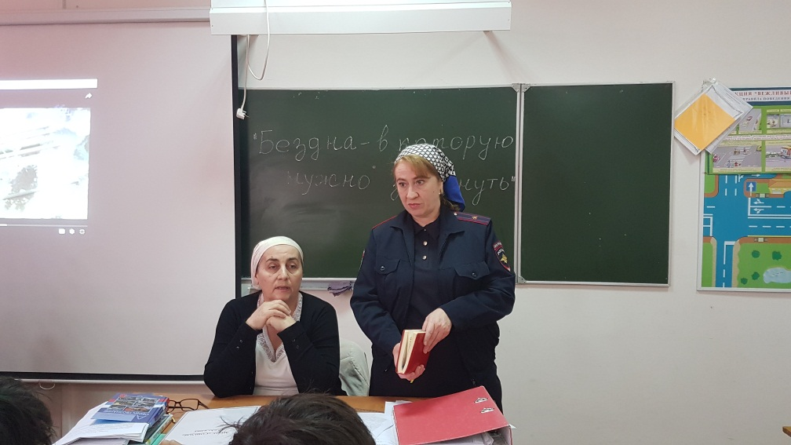 | 1  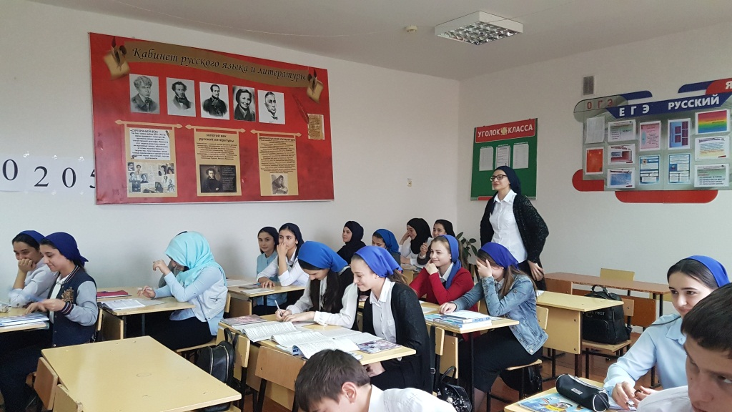
2  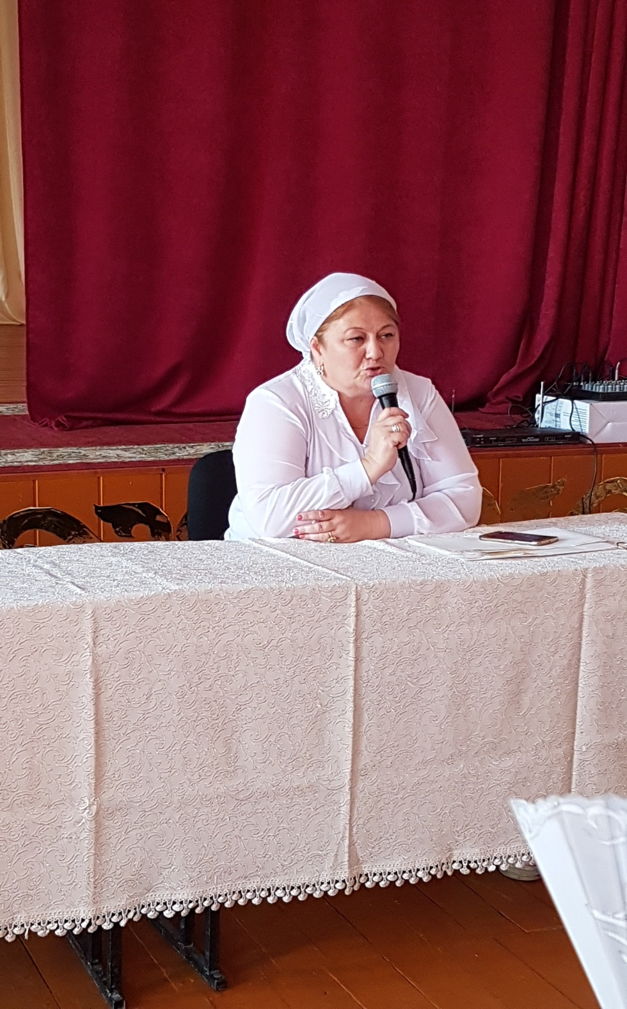 | 2  